《电子学》复习题
一、填空题
1、晶体三极管正常工作的外部条件是 ，对NPN管，各极电位应满足关系 ，对PNP管应满足 。
2、按三极管放大电路的结构，可分 、 、和 三种组态。
3、共集放大电路的特点是： 、 、 。
4、某放大电路的开环增益为100，引入反馈系数为0.1的反馈网络后，其闭环增益为 。
5、反馈放大电路的反馈系数是 与 的比值。
6、在RS、JK、D、T四种触发器中，不具有保持功能的是 触发器，不具有计数功能的是 和 。
7、由四个触发器构成的计数器，它的计数状态最多为 。
8、计数器就是对 个数进行记录的逻辑部件。
9、基本RS触发器有 、 和保持原态三种功能。
10、负反馈能使放大器的放大倍数 ，但放大器的稳定性 。
11、n个输入变量可有 种不同组合，把每种输入状态下的输出状态列出来，就构成了描述组合逻辑的 。
12、直流放大器只能采用 耦合方式，因为 耦合和 耦合不能传输直流信号。
13、制作半导体器件时，使用最多的半导体材料是 和 ，它们都是 价元素。
14、振荡器是在无输入信号的条件下能连续不断地产生 的电路。
15、小功率直流稳压电源包含：电源变压器、 、滤波电路和 等部分。
16、对JK触发器，当JK=01时，Qn+1= ，对T触发器，当T=0时，Q n+1= 。
17、NPN型晶体三极管的发射区是 型半导体。
18、门电路中，最基本的逻辑门是 、 和 。
19、与非门构成的基本RS触发器，当$\overline{S}=0$$\overline{R}=1$时，其Q输出是 。
20、一个放大器的电压增益是120 dB，相当于放大倍数 。
二、选择题
1．将(1101101)2转换为十进制数为( )。
A.109 B.61 C.105 205
2．利用分配律写出C+DE的等式为( )。
A.(C+D)(C+E) B.CD+CE C.C+D+E D.CDE
3．放大器功率放大倍数为100，问功率增益是多少分贝( )。
A.10dB B.20 dB C.30 dB D.40 dB
4．工作在放大状态的晶体管，当I_{B}从30uA增大到40uA时，I_{C}从2.4mA变成3mA，则该管的β为( )。
A.80 B.60 C.75 D.100
5．采用差动放大电路是为了( )。
A.稳定电压放大倍数 B.增加带负载的能力
C.提高输入阻抗 D.克服零点漂移
6．放大变化缓慢的信号应采用( )。
A.直接耦合的放大器 B.阻容耦合的放大器
C.变压器耦合的放大器 D.任一放大器
7．电流串联负反馈具有( )的性质。
A.电压控制电压源 B.电压控制电流源
C.电流控制电压源 D.电流控制电流源
8．要同时提高放大器的输入电阻和输出电阻，应引入的反馈组态是( )。
A.电压串联负反馈 B.电压并联负反馈
C.电流串联负反馈 D.电流并联负反馈
9．测得工作在放大状态的某三极管的三个极1、2、3对地电位分别如下:V₁=0V，V₂=-5V，V₃=-0.3V，则可判断( )。
A.该管为NPN管，材料为硅，1极为集电极
B.该管为NPN管，材料为锗，2极为集电极
C.该管为PNP管，材料为硅，1极为集电极
D.该管为PNP管，材料为锗，2极为集电极
10．某放大器空载时，输出电压为2V，接上负载电阻R_{L}=1K时，测得输出电压为0.5V，则该放大器的输出电阻为( )。
A.1KΩ B.2KΩ C.3KΩ D.4KΩ
11、在基本放大电路的三种组态中，只有电流放大作用而没有电压放大作用的电路组态是( )。
A.共集 B.共基 C.共射
12、当整流输出电压相同时，二极管承受反向电压最小的电路是( )。
A.单相半波 B.单相全波 C.单相桥式
13、正弦波振荡器的振荡频率取决于( )。
A.正反馈的强度 B.反馈元件的参数 C.选频网络参数
14、放大电路中若测得某三极管极间电压如下：1—2间为7V，2—3间为6.3V，则该管类型、材料及1、2、3极分别为( )。
A.NPN型、硅管、E、C、B B.NPN型、硅管、C、B、E
C.NPN型、锗管、E、C、B D.PNP型、硅管、E、C、B
15、直流稳压电源中的电路工作的先后顺序是( )。
A.滤波、稳压再整流 B.整流、滤波再稳压
C.滤波、整流再稳压 D.整流、稳压再滤波
16、二十进制编码器，若有四个输出端，可进行编码的个数是( )。
A.2个 B.10个 C.16个 D.8个
17、下列电路中具有记忆功能的是( )。
A.编码器 B.译码器 C.计数器 D.全加器
18、对一般触发器，当满足Qn+1=Qn时，为何功能( )。
A.记数 B.保持 C.不定 D.置0、置1
19、能使输出电流稳定的是：( )。
A.串联负反馈 B.电压负反馈 C.并联负反馈 D.电流负反馈
20、TTL数字电路中集成芯片的电源电压值一般取用( )。
A.1V B.100V C.20V D. 5V
三、判断题
1、二极管的反向饱和电流越大，二极管的质量越好。 （ ）
2、当反向电压小于反向击穿电压时，二极管的反向电流很小；当反向电压大于反向击穿电压后，其反向电流迅速增加。 （ ）
3、二极管加正向电压时一定导通。 （ ）
4、放大电路必须加上合适的直流电源才能正常工作。（ ）
5、由于放大的对象是变化量，所以当输入信号为直流信号时，任何放大电路的输出毫无变化。（ ）
6、只要是共射放大电路，输出电压的底部失真都是饱和失真。（ ）
7、电压负反馈稳定输出电压，电流负反馈稳定输出电流。（ ）
8、使输入量减小的反馈是负反馈，否则为正反馈。 （ ）
9、产生零点漂移的原因主要是晶体管参数受温度的影响。 （ ）
10、任何一个逻辑表达式经化简后，其简式一定是唯一的。( )
11、二极管加反向电压时一定截止。 （ ）
12、有两个电极的元件都叫二极管。 （ ）
13、二极管一旦反向击穿就一定损坏。 （ ）
14、电压负反馈稳定输出电压，电流负反馈稳定输出电流。（ ）
15、使输入量减小的反馈是负反馈，否则为正反馈。 （ ）
16、产生零点漂移的原因主要是晶体管参数受温度的影响。 （ ）
17、利用两只NPN型管构成的复合管只能等效为NPN型管。（ ）
18、集成运放在开环情况下一定工作在非线性区。（ ）
19、只要引入正反馈，电路就会产生正弦波振荡。（ ）
20、由于放大的对象是变化量，所以当输入信号为直流信号时，任何放大电路的输出毫无变化。（ ）
四、简答题
1、写出下图所示逻辑电路的逻辑函数表达式。
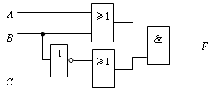
2、 哪一种电路能够有效地抑制零漂？
3、有A、B两个二极管。它们的反向饱和电流分别为5mA和$0\text{.}2μA$，在外加相同的正向电压时的电流分别为20mA和8mA，你认为哪一个管的性能较好？
4、什么叫“虚短” “虚断”？
五、计算题
1、判别如图所示反馈元件R_{f1} R_{f2} R_{f3}及C_{f}各起何类反馈作用，以及对输入输出电阻的影响。
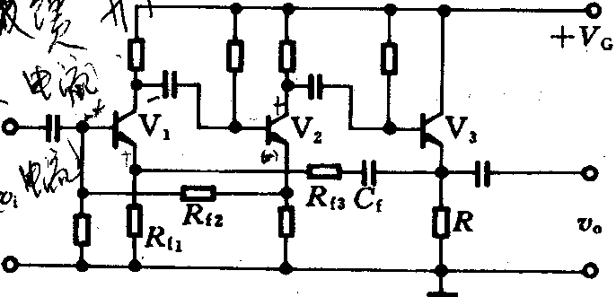

2．图为由三个D型触发器组成的电路图，试画出在8个CP脉冲作用下，各触发器输出波形，设Q₁、Q₂、Q₃初始状态均为0。
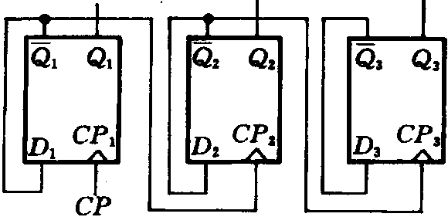

3、分析下图所示逻辑电路。电路输入变量A、B、C和输出函数F，G均代表一位二进制数。试写出输出表达式，列出真值表，并说明电路的逻辑功能。
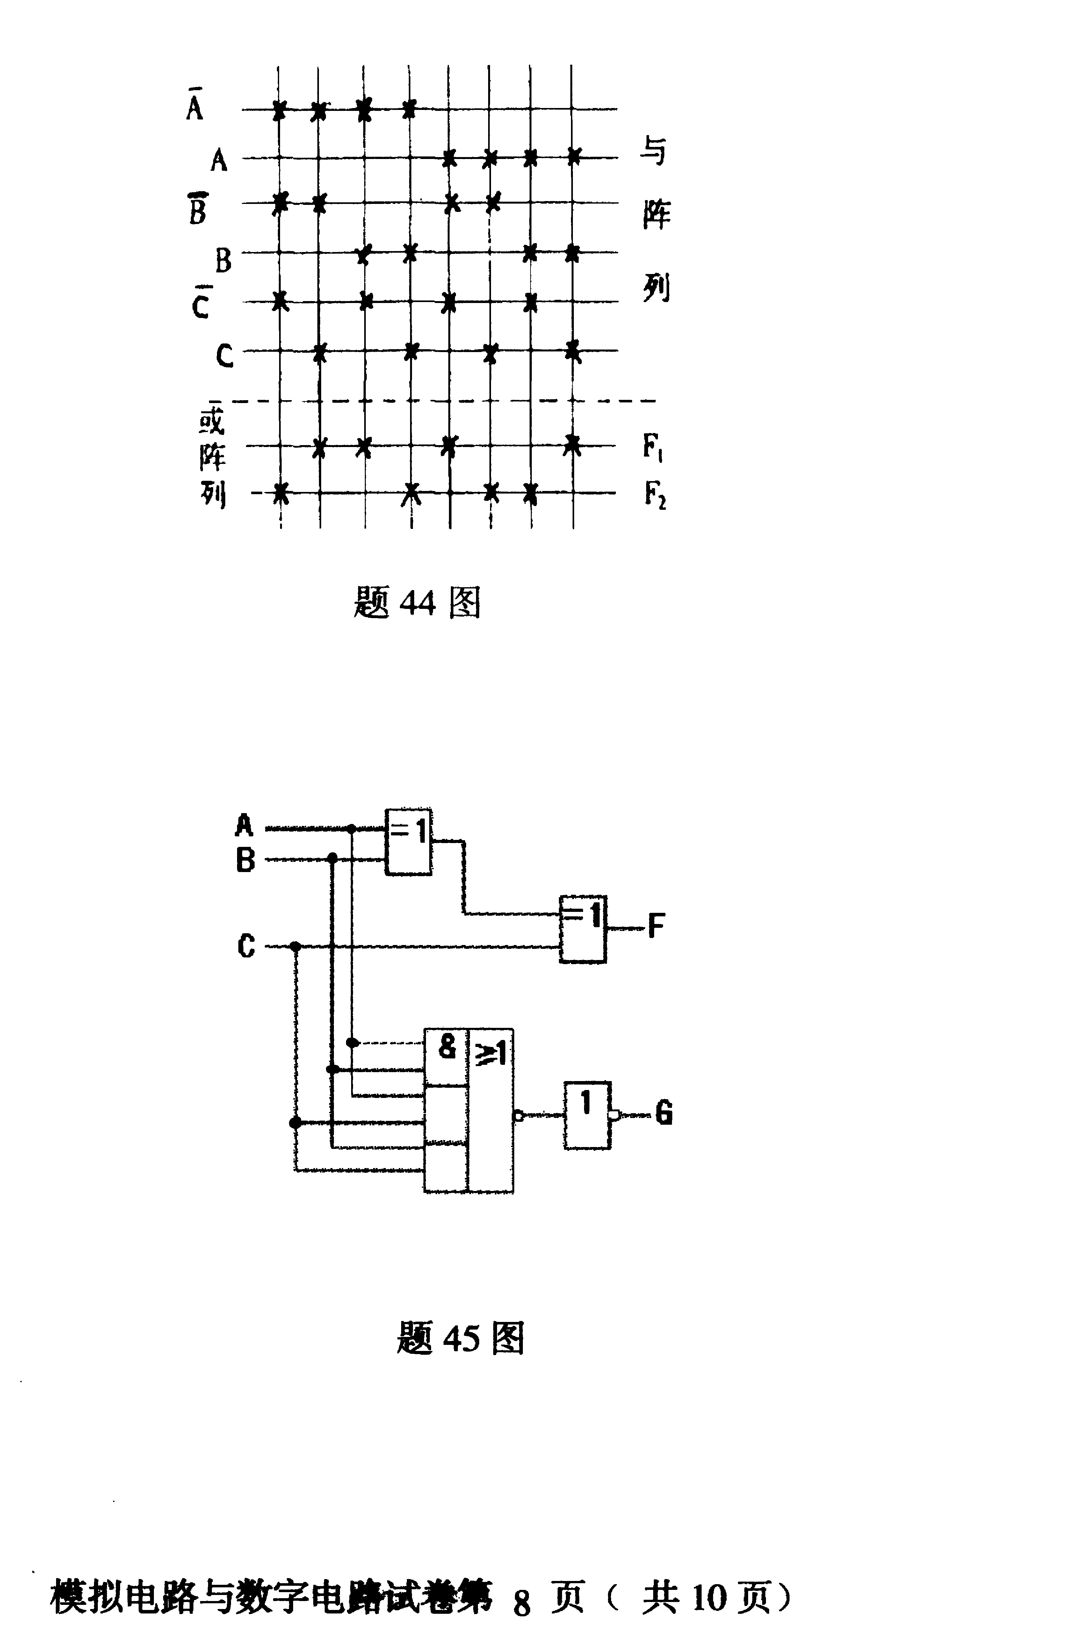

4、电路中稳压管的稳压值为6V，供电电压V_{I}=14V， R=1K，R_{L}＝2K，求V_{Ｏ,}Ｉ，Ｉ_{Ｚ}，Ｉ_{Ｏ}

+ R +

V_{I} V_{Z} R_{L} V_{O}

- -
I
I_{Z}

I_{O}

5、只有一辆自行车，要求只有在A同意的情况下，B和C才可以骑；但B具有优先权，B不骑时C才可以骑。(1)列出真值表；(2)写出最简逻辑表达式；(3)试用与非门设计电路，画出逻辑电路图。
6、某计数器如图， (1)欲使Q₂Q₁Q₀=000，CR端应为何种电平？(2)若电路初态Q₂Q₁Q₀=000列出在输入脉冲CP作用下，该电路状态表。(3)说明该电路的逻辑功能。
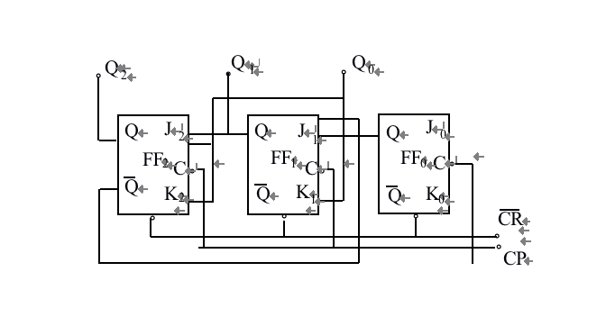
。
。
。
。
。
。
。
。
。
。
。
Q
2
Q
1
Q
0
Q
Q
Q
Q
Q
Q
CR
CP
C
C
C
J
0
J
1
J
2
K
2
K
1
K
0
FF
1
FF
2
FF
0
。
。
。
。
。
。
。
。
。
。
。
Q
2
Q
1
Q
0
Q
Q
Q
Q
Q
Q
CR
CP
C
C
C
J
0
J
1
J
2
K
2
K
1
K
0
FF
1
FF
2
FF
0

。
。
。
。
。
。
。
。
。
。
。
Q
2
Q
1
Q
0
Q
Q
Q
Q
Q
Q
CR
CP
C
C
C
J
0
J
1
J
2
K
2
K
1
K
0
FF
1
FF
2
FF
0
参考答案
一、填空题
1、晶体三极管正常工作的外部条件是 发射结加正向电压，集电结加反向电压 ，对NPN管，各极电位应满足关系 V_{C}>V_{B}>V_{E} ，对PNP管应满足 V_{C}<V_{B}<V_{E} 。
2、按三极管放大电路的结构，可分 共射 、 共集 、和 共基 三种组态。
3、共集放大电路的特点是： 电压放大倍数小于1接近1 、 输入阻抗高 、 输出阻抗低 。
4、某放大电路的开环增益为100，引入反馈系数为0.1的反馈网络后，其闭环增益为 100/11 。
5、反馈放大电路的反馈系数是 反馈信号 与 输出信号 的比值。
6、在RS、JK、D、T四种触发器中，不具有保持功能的是 D 触发器，不具有计数功能的是 RS 和 D 。
7、由四个触发器构成的计数器，它的计数状态最多为 16 。
8、计数器就是对 输入脉冲 个数进行记录的逻辑部件。
9、基本RS触发器有 置0 、 置1 和保持原态三种功能。
10、负反馈能使放大器的放大倍数 降低 ，但放大器的稳定性 提高 。
11、晶体三极管正常工作的外部条件是 发射结加正向电压，集电结加反向电压 ，对NPN管，各极电位应满足关系 V_{C}>V_{B}>V_{E} ，对PNP管应满足 V_{C}<V_{B}<V_{E} 。
12、按三极管放大电路的结构，可分 共射 、 共集 、和 共基 三种组态。
13、共集放大电路的特点是： 电压放大倍数小于1接近1 、 输入阻抗高 、 输出阻抗低 。
14、某放大电路的开环增益为100，引入反馈系数为0.1的反馈网络后，其闭环增益为 100/11 。
15、反馈放大电路的反馈系数是 反馈信号 与 输出信号 的比值。
16、在RS、JK、D、T四种触发器中，不具有保持功能的是 D 触发器，不具有计数功能的是 RS 和 D 。
17、由四个触发器构成的计数器，它的计数状态最多为 16 。
18、计数器就是对 输入脉冲 个数进行记录的逻辑部件。
19、基本RS触发器有 置0 、 置1 和保持原态三种功能。
20、负反馈能使放大器的放大倍数 降低 ，但放大器的稳定性 提高 。
二、选择题
1-5:AABBD 6-10:ABCDC
11-15:ACCAB 16-20:CCBDD
三、判断题
1、二极管的反向饱和电流越大，二极管的质量越好。 （ × ）
2、当反向电压小于反向击穿电压时，二极管的反向电流很小；当反向电压大于反向击穿电压后，其反向电流迅速增加。 （ √ ）
3、二极管加正向电压时一定导通。 （ × ）
4、放大电路必须加上合适的直流电源才能正常工作；（√ ）
5、由于放大的对象是变化量，所以当输入信号为直流信号时，任何放大电路的输出毫无变化；（ × ）
6、只要是共射放大电路，输出电压的底部失真都是饱和失真。（× ）
7、电压负反馈稳定输出电压，电流负反馈稳定输出电流。（ √ ）
8、使输入量减小的反馈是负反馈，否则为正反馈。 （ × ）
9、产生零点漂移的原因主要是晶体管参数受温度的影响。 （ √ ）
10、任何一个逻辑表达式经化简后，其简式一定是唯一的。(√)
11、一般来说，硅二极管的死去电压小于锗二极管的死区电压。 （ × ）
12、不论是哪种类型的半导体二极管，其正向电压都为0.3V左右。 （ × ）
13、二极管具有单向导电性。 （ √ ）
14、放大电路必须加上合适的直流电源才能正常工作；（√ ）
15、由于放大的对象是变化量，所以当输入信号为直流信号时，任何放大电路的输出毫无变化；（ × ）
16、只要是共射放大电路，输出电压的底部失真都是饱和失真。（× ）
17、电压负反馈稳定输出电压，电流负反馈稳定输出电流。（ √ ）
18、使输入量减小的反馈是负反馈，否则为正反馈。 （ × ）
19、产生零点漂移的原因主要是晶体管参数受温度的影响。 （ √ ）
20、任何一个逻辑表达式经化简后，其简式一定是唯一的。(√)
四、简答题 略
五、计算题
1、解： I_{BQ}=V_{CC}/R_{B}=10/250mA=0.04mA
I_{CQ}=βI_{BQ}=50×0.04=2mA
U_{CEQ}=V_{CC}-I_{C}R_{C}=（10-2×3）=4V

2、 解：图逻辑函数表达式：$\begin{aligned}A(\overline{A}+B)=\text{AB} \\ \end{aligned}$
3、
2KΩ
1kΩ
VO1=RfVi1/R1=-15mV
VO2=-1000V
4、解：原电路逻辑表达式是Y=(AB+C)+(AB+C)(CD+B)
化简 Y=(AB+C)+(AB+C)(CD+B)
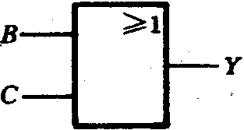
=(AB+C)+(CD+B)
=B(1+A)+C(1+D)
=B+C
5、解:电路中输入端是两个电压跟随器，可见V_{Ａ}＝V_{i1}＝10V，V_{Ｂ}＝V_{i2}＝20V，根据减法运算电路知V_{０}＝V_{i2}－V_{i1}=20－10＝10V
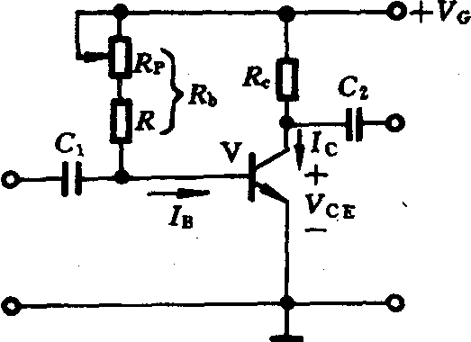
6、

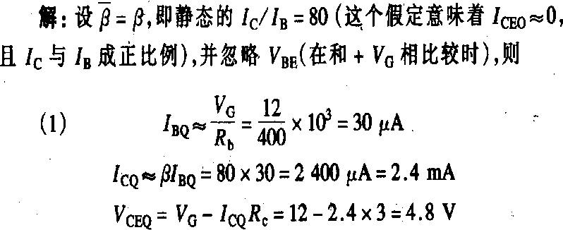
解：

